TRƯỜNG ĐẠI HỌC SƯ PHẠM THÀNH PHỐ HỒ CHÍ MINH

KHOA CÔNG NGHÊ THÔNG TIN



BÀI BÁO CÁO

LAYOUT WEB BÁN QUẦN ÁO ONLINE

NHÓM THỰC HIỆN: HN

TRẦN VĨNH HƯNG:44.01.104.102

PHẠM ĐĂNG HOA 44.01.104.090

PHAN NGỌC NGHIÊM44.01.104.151

LỜI MỞ ĐẦU

Ngày nay Internet đã trở thành dịch vụ phổ biến và thiết yếu và có ảnh hưởng sâu rộng tới thói quen, sinh hoạt, giải trí của nhiều người. Cùng với sự phát triển nhanh chóng của Internet thì các hình thức mua và bán hàng hóa cho mọi người ngày càng đa dạng và phát triển hơn. Các ứng dung Web ngày càng trở nên phổ biến. Trước nhu cầu đó, cùng với yêu cầu môn học, nhóm chúng em quyết định chọn đề tài Xây dựng Website bán hàng trực tuyến, cụ thể là liên quan tới thời trang.

Với đề tài và môn học này, do còn nhiều hạn chế đề tài nhóm xây dựng không tránh khỏi những thiếu xót. Rất mong được thầy cô và các bạn đóng góp ý kiến để chương trình ngày càng hoàn thiện và được đưa vào sử dụng.

Trân trọng cảm ơn!

PHẦN I: KHẢO SÁT HIỆN TRẠNG HỆ THỐNG

Công ty YaMe là thương hiệu thời trang Việt Nam dành cho giới trẻ với chất lượng cao, mẫu mã độc đáo, giá thành hợp lý và đặc biệt bắt trend thời trang cực kỳ nhanh chóng nhằm đáp ứng Streetwear của giới trẻ Việt. Hiện tại công ty có 33+ chi nhanh trên khắp các tỉnh Miền Tây Nam – Đông Nam – Tây Nguyên – Tp.HCM và đang tiếp tục phát triển không ngừng. Riêng TP.HCM YaMe hiện đang có 16+ chi nhanh trải khắp các quận huyện nội và ngoại thành. Ngoài ra còn có website và các trang mạng xã hội cập nhật liên tục sản phẩm mới mỗi ngày.

Khách hàng của công ty có 2 loại: khách hàng thường xuyên(những cửa hàng, đại lí, siêu thị,…đặt hàng định kì), khách hàng không thường xuyên(khách mua lẻ). Khách mua lẻ có thể đến mua trực tiếp tại cửa hàng hoặc đặt theo yêu cầu tại các cửa hàng giới thiệu sản phẩm của công ty. Đối với khách hàng thường xuyên, khách hàng lớn, công ty sẽ sản xuất và có những chính sách, chế độ ưu đãi riêng.

Với phuowg châm “Vừa lòng khách đến, vui lòng khách đi”, công ty không ngừng nỗ lực nhằm mang lại sản phẩm cũng như sự phục vụ tốt nhất cho khách hàng.

Nhu cầu mở rộng thị trường cũng như quảng bá sản phẩm và nâng cao chất lượng, tăng doanh thu là vấn đề đáng quan tâm của công ty. Vì vậy ban quản lí của công ty có mong muốn xây dựng 1 website giới thiệu sản phẩm và bán hàng trực tuyến, cũng như hỗ trợ khách hàng các thông tin cần thiết.

PHẦN II: MỤC TIÊU XÂY DỰNG WEBSITE

1. ***Đối tượng của website.***

Website được xây dựng phục vụ hai đối tượng chính là Admin( nhà quản trị) và khách hàng với các chức năng sau:

⮚ ***Admin:***

▪ Đăng nhập Website

▪ Xem, cập nhật, xóa thông tin sản phẩm .

▪ Quản lý đơn hàng.

▪ Xem, trả lời ý kiến, góp ý và phản hồi của khách hàng

▪ Cập nhật tin tức

⮚ ***Khách hàng:***

⮚ **Guest:** Khách viếng thăm

▪ Xem thông tin sản phẩm cũng như các tin tức khác.

▪ Đăng kí thành viên

⮚ **User:**

▪ Đã có tài khoản

▪ Có quyền đăng nhập, đăng xuất, đổi mật khẩu.

▪ Đặt mua sản phẩm

▪ Được hưởng các quyền ưu tiên như thông báo sản phẩm mới nhất.

***2. Đặc điểm.***

Xây dựng một hệ thống thời trang trực tuyến đơn giản, thân thiện, dễ sử dụng, cho phép khách hàng xem thông tin mẫu mã, chất liệu sản phẩm và đặt hàng qua mạng, người quản trị quản lý các thông tin về sản phẩm cũng như người dùng.

***Website được thiết kế với:***

- Giao diện cởi mở, thân thiện, giúp người dùng dễ dàng sử dụng.

- Trang chủ sẽ hiển thị danh sách các sản phẩm mới nhất và bán chạy nhất giúp cho người dùng có thể dễ dàng hơn trong việc tìm kiếm.

- Khách hàng có thể dễ dàng tìm thấy thông tin chi tiết các thời trang mà họ quan tâm.

- Mức giá phù hợp vừa với tài chính cho mọi tầng lớp

- Có chức năng đăng kí, đăng nhập.

- Có chính sách vận chuyển, đổi trả, bảo hành hợp lí.

Khách hàng có thể gửi ý kiến phản hồi, góp ý kiến đến Website để góp phần làm Website thêm phong phú, hoàn thiện và phát triển.

***Các module:***

❖ *Module sản phẩm*

Hiển thị thông tin và phân loại sản phẩm trong gian hàng ảo. Sản phẩm hiển thị lên website sẽ được hiển thị đầy đủ thông tin về sản phẩm đó như: hình ảnh, tên sản phẩm, mẫu mã, màu sắc, chất liệu, đặc điểm nổi bật của sản phẩm, giá,…

❖ *Module giỏ hàng*

Khi tham khảo đầy đủ thông tin về sản phẩm, khách hàng có thể đặt mua sản phẩm ngay tại Website thông qua chức năng giỏ hàng mà không cần đến địa điểm giao dịch, giỏ hàng được làm mô phỏng như giỏ hàng trong thực tế có thể thêm, bớt, thanh toán tiền các sản phẩm đã mua. Khi chọn thanh toán giỏ hàng khách hàng phải ghi đầy đủ các thông tin các nhân, thông tin này được hệ thống lưu trữ và xử lý.

❖ *Module đăng ký thành viên và đăng nhập hệ thống*

Mỗi khách hàng giao dịch tại Website sẽ được quyền đăng ký một tài khoản riêng. Tài khoản này sẽ được sử dụng khi hệ thống yêu cầu, một tài khoản do khách hàng đăng ký sẽ lưu trữ các thông tin cá nhân của khách hàng.

❖ *Module tìm kiếm sản phẩm, tư vấn.*

- Trang giới thiệu: Giới thiệu các thông tin về cửa hàng, phương c hâm bán hàng…

- Trang liên hệ: Khách hàng có thể liên hệ với nhân viên bán hàng về các thắc mắc, ý kiến của mình.

❖ *Module quản lý sản phẩm, đơn hàng.*

Người quản trị có thể cập nhật thông tin các mặt hàng, loại hàng, quản lý thông tin đơn hàng.

❖ *Module khác*

PHẦN III: PHÂN TÍCH HỆ THỐNG

1. Các thông tin đầu ra đầu vào của hệ thống:

Thông tin đầu vào:

- Thông tin khách hàng

- Thông tin sản phẩm

- Thông tin về công ty và các bài viết liên quan

- Các phản hồi

- Đơn đặt hàng

Thông tin đầu ra

- Chi tiết về sản phẩm

- Hóa đơn

- Các phản hồi

2. Tác nhân:

- Khách hàng

▪ User

▪ Guest( Khách viếng thăm)

- Admin

user

guest

khách hàng

admin

3. Biểu đồ Usecase tổng quát của hệ thống

**Hệ thống web bán hàng trực tuyến**

4. Biểu đồ tuần tự:

a. Biểu đồ tuần tự cho use case **đăng nhập**:

Bussiness

Data

GUI

1.Yêu cầu đăng nhập

user

1.1 Hiển thị giao diện đăng nhập

2. Nhập user và passwword

2.2 Gửi user và passwword

2.1.1 Gọi hàm kiểm tra user và passwword

2.1.2 Thông báo

2.2 Thông báo

b. Biểu đồ tuần tự cho Use case thêm **vào giỏ hàng:**

giohang

mathang

processData

sanphamGUI

1. Kích nút đặt hàng

2. Lấy mã sản phẩm

8. Hiển thị kết quả

7. Lấy kết quả

6. Lưu dữ liệu vào giỏ hàng

5. Thêm sp vào giỏ

4. Tạo giỏ hàng

3. Lấy thông tin sp

c. Biểu đồ tuần tự cho Use case **gửi đơn đặt hàng:**

dondathang

giohang

dondathang

xulidonhang

giohangGUI

khachhang

1. Click nút hoàn thành

2. Xác nhận đặt hàng

3. xác nhận

12. Hiển thị kết quả

11. Lấy kết quả đặt hàng

10. Xóa giỏ hàng

9. Lưu chi tiết đơn đặt hàng

8. Lưu đơn đặt hàng

7. Tạo đơn đặt hàng

PHẦN IV: THIẾT KẾ HỆ THỐNG

1. Một số hình ảnh giao diện chương trinh:

1.1 Phần trang index.php (trang chủ):

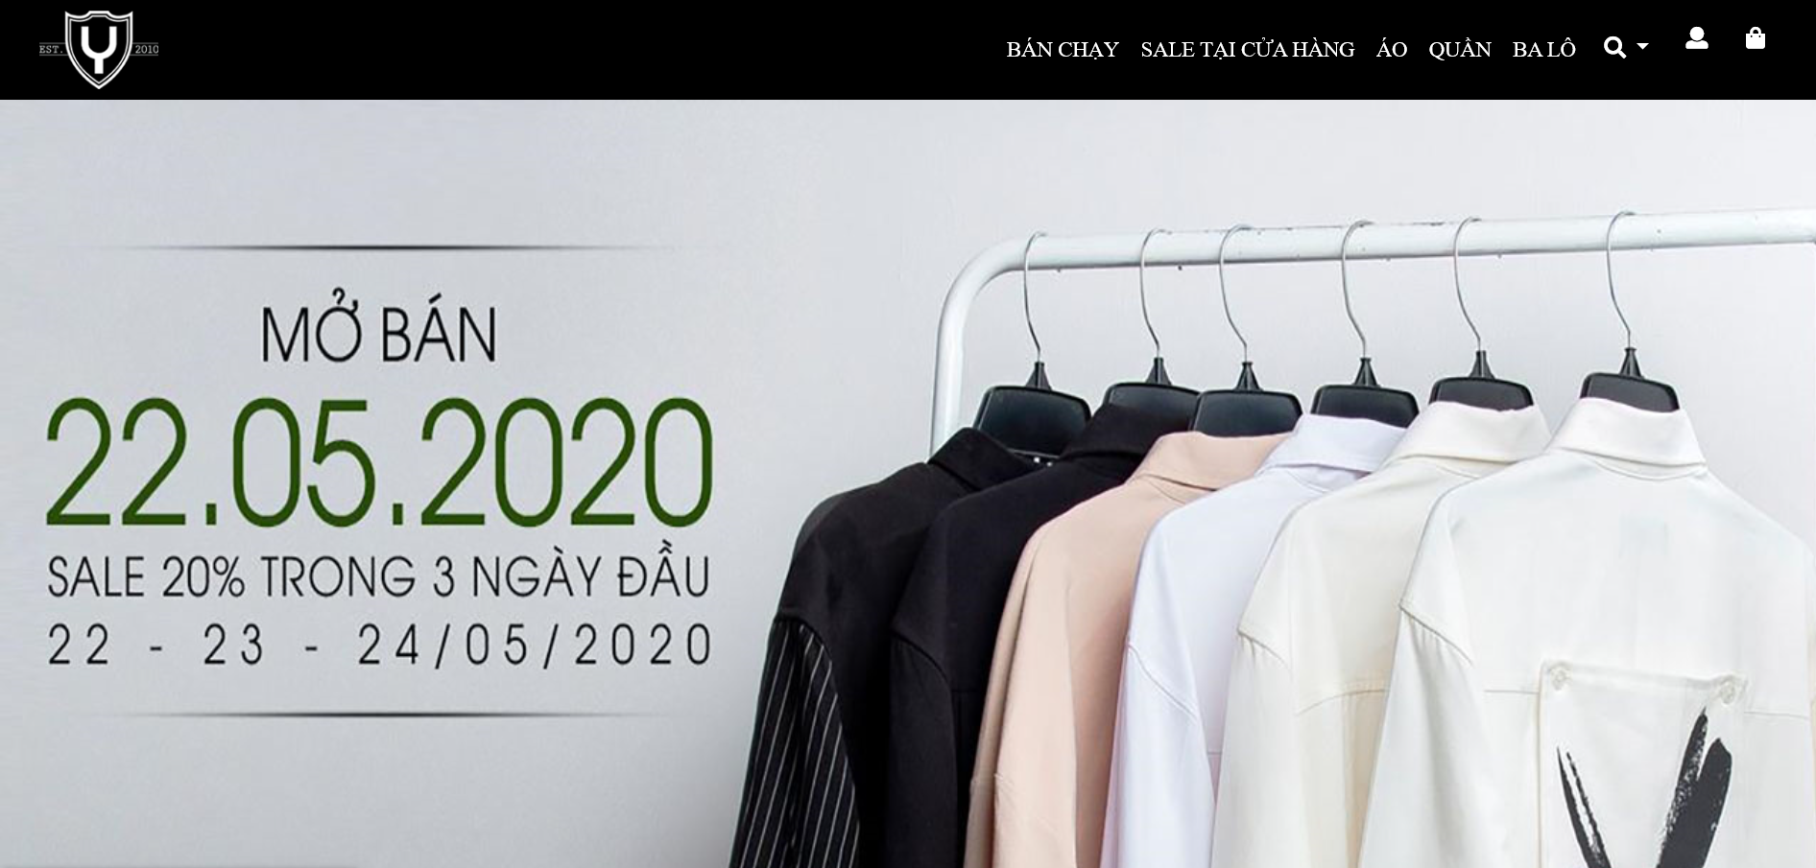

1.2. Phần trang đăng nhập:

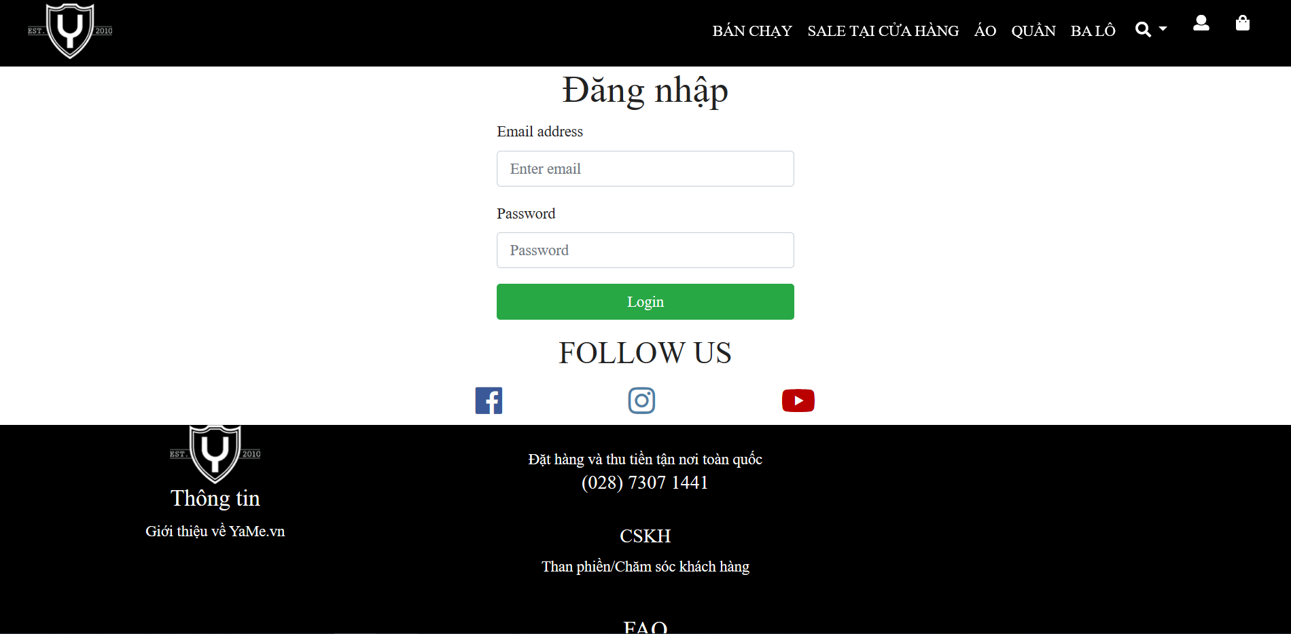

1.3. Phần trang fast:

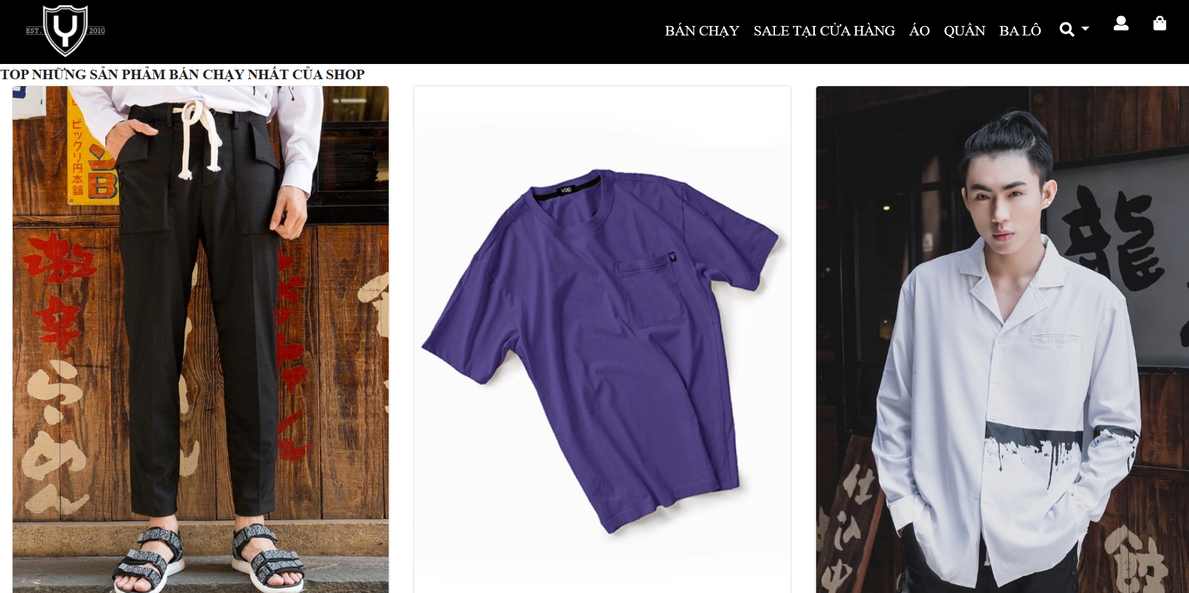

1.4. Phần trang sale:

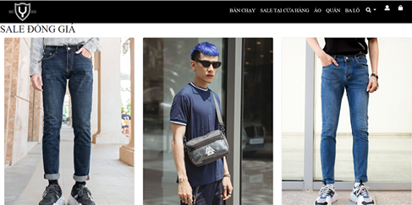

1.5. Phần trang áo thun, áo khoác, áo sơ mi:

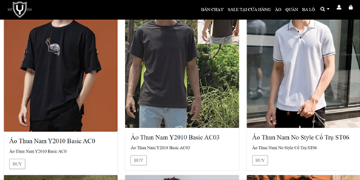

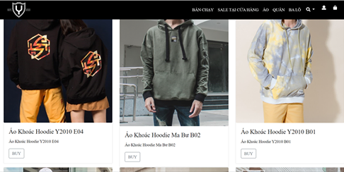

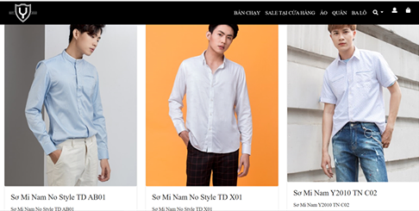

1.6. Phần trang quần jean, quần tây:

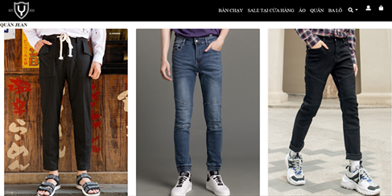

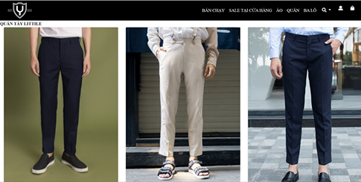

1.7. Phần trang balo:

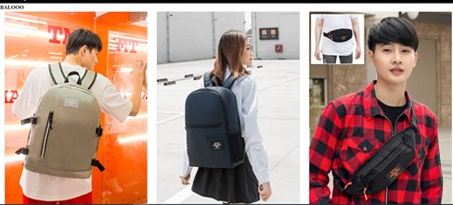  
  
1.8 Trang mô tả sản phẩm:

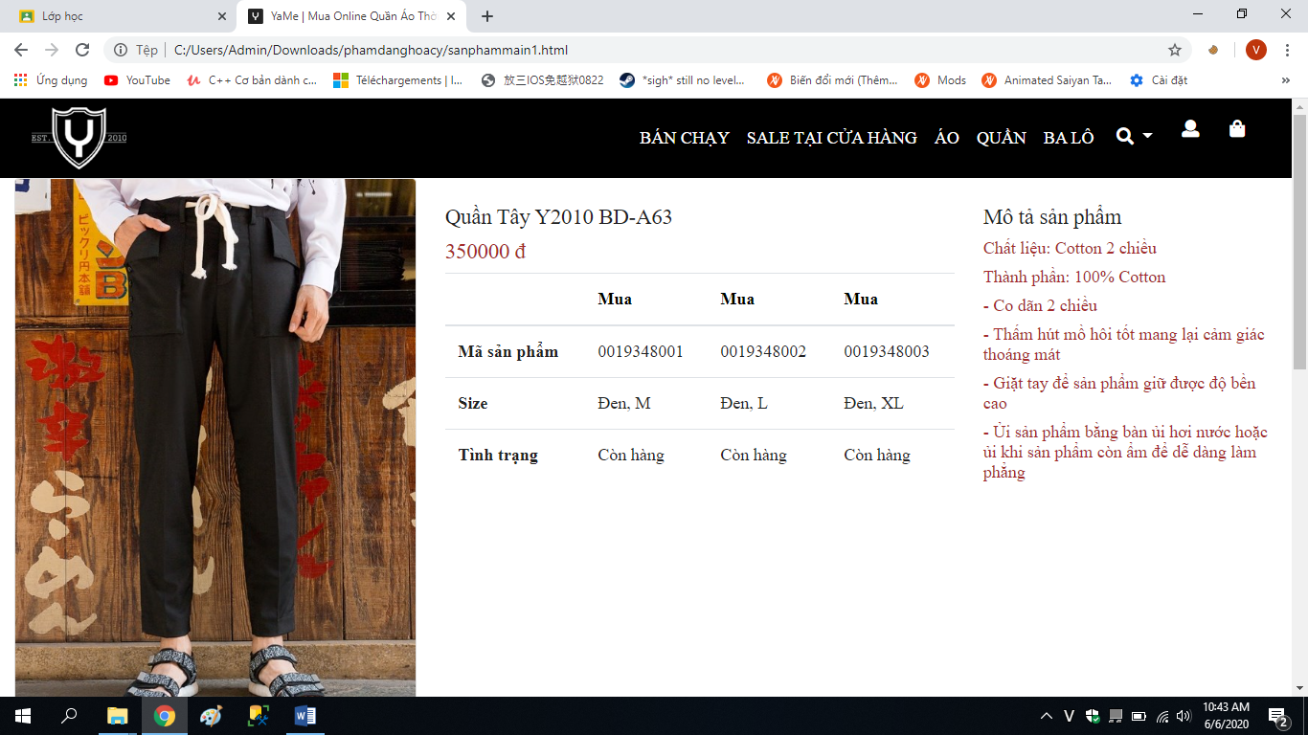

* 1. Đã thêm vào giỏ hàng :

